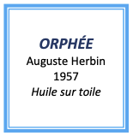
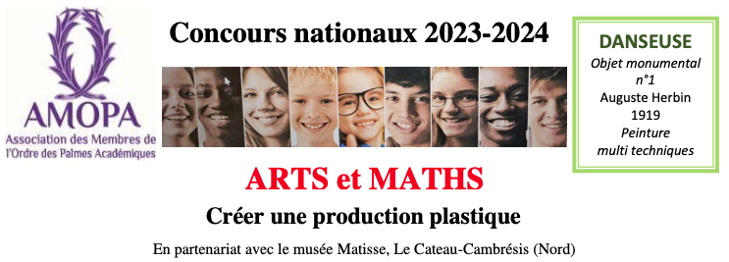
Maternelle – Elémentaire & ULIS
Maternelle
Elémentaire

FORMULAIRE D’INSCRIPTION
à transmettre par courriel à eveline.deloince@orange.fr
pour le samedi 16 décembre 2023

Nom de l’école :

Adresse postale de l’école :

Adresse e-mail :

Téléphone :

Public concerné (niveau de classe) :

Nom du directeur (de la directrice) :

Nom de l’enseignant responsable :

Observations :

Calendrier des opérations :
- Retour du formulaire d’inscription pour le samedi 16 décembre 2023 (Cf. Contact).
- Envoi des productions artistiques des élèves avant le samedi 17 février 2024 (Cf. Contact).
- Remise des prix le mercredi 5 juin 2024, salle des Séances du Conseil départemental (à confirmer).

Contact :
AMOPA 21
Madame Eveline DELOINCE
Responsable du concours “Arts et Maths”
7 rue Jean Bertin
21230 ARNAY-LE-DUC
E-mail : eveline.deloince@orange.fr

N.B. : Le présent formulaire d’inscription et le règlement du concours sont téléchargeables sur le site de l’AMOPA 21 à l’adresse : https://www.amopa21.fr/les-concours/

